中山市2010年初三数学竞赛试题

题 号 | 一 | 二 | 三 |  |  |  | 总 分 | 复查人
题 号 | 1～5 | 6～10 | 11 | 12 | 13 | 14 | 总 分 | 复查人
得 分
评卷人
一、选择题（共5小题，每小题7分，共35分. 每道小题有且只有一个选项是正确的. 请将正确选项代号填入题后的括号里，不填、多填或错填都得0分）
1．若，则的值为 （ ）
（A） （B） （C） （D）
2．若实数a，b满足，则a的取值范围是 （ ）
（A）a≤ （B）a≥4 （C）≤a≤4 （D）a≤或 a≥4

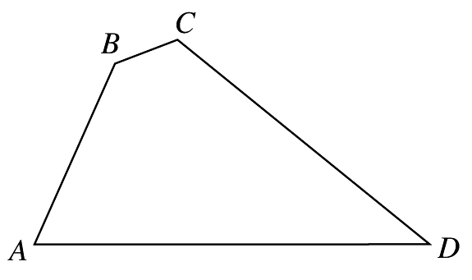
3．如图，在四边形ABCD中，∠B＝135°，∠C＝120°，AB=，BC=，CD＝，则AD边的长为 （ ）

（A） （B）$4\sqrt{6}$

（C）$2+2\sqrt{6}$ （D）$4+\sqrt{6}$
4．在一列数……中，已知$x_{1}=1$，且当k≥2时，
，（取整符号表示不超过实数$a$的最大整数，例如，），则等于 （ ）
(A) 1 (B) 2 (C) 3 (D) 4
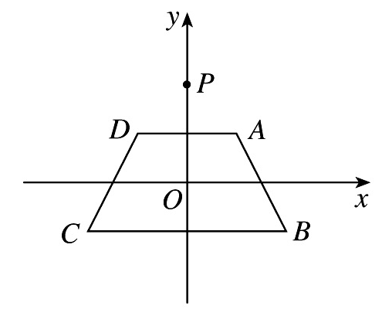
5．如图，在平面直角坐标系xOy中，等腰梯形ABCD的顶点坐标分别为A（1，1），B（2，－1），C（－2，－1），D（－1，1）．y轴上一点P（0，2）绕点A旋转180°得点P₁，点P₁绕点B旋转180°得点P₂，点P₂绕点C旋转180°得点P₃，点P₃绕点D旋转180°得点P₄，……，重复操作依次得到点P₁，P₂，…， 则点P₂₀₁₀的坐标是 （ ）
（A）（2010，2） （B）（2012，）（C）（2010，） （D）（0，2）
二、填空题（共5小题，每小题7分，共35分）
6．已知a＝$\sqrt{5}$－1，则2a³＋7a²－2a－11 的值等于 ．
7．一辆客车、一辆货车和一辆小轿车在一条笔直的公路上朝同一方向匀速行驶．在某一时刻，客车在前，小轿车在后，货车在客车与小轿车的正中间．过了10分钟，小轿车追上了货车；又过了5分钟，小轿车追上了客车；再过t分钟，货车追上了客车，则t＝ ．
8．如图，在平面直角坐标系xOy中，多边形OABCDE的顶点坐标分别是O（0，0），A（0，6），B（4，6），C（4，4），D（6，4），E（6，0）．若直线l经过点M（2，3），且将多边形OABCDE分割成面积相等的两部分，则直线l的函数表达式是 ．
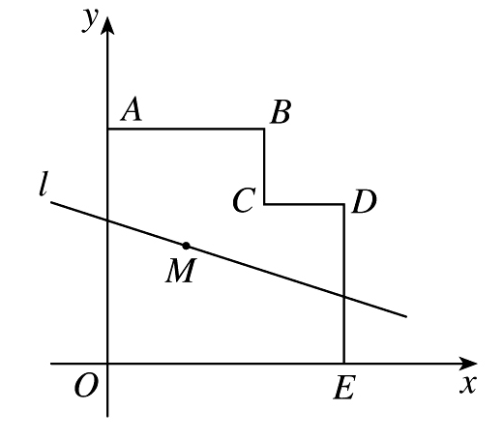

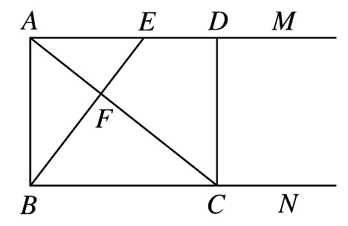

（第8题）
（第9题）

9．如图，射线AM，BN都垂直于线段AB，点E为AM上一点，过点A作BE的垂线AC分别交BE，BN于点F，C，过点C作AM的垂线CD，垂足为D．若CD＝CF，则 ．
10．对于i=2，3，…，k，正整数n除以i所得的余数为i－1．若的最小值满足，则正整数的最小值为 ．
三、解答题（共4题，每题20分，共80分）
11．设实数a，b满足：，求的最小值.

12．如图，AB为⊙O的直径，C为圆上一点，AD平分∠BAC交⊙O于点D，DE⊥AC交AC的延长线于点E，FB是⊙O的切线交AD的延长线于点F.
（1）求证：DE是⊙O的切线.
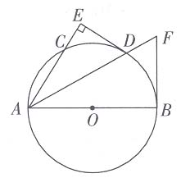
（2）若DE = 3，⊙O的半径为5，求BE的长.

13．设$x_{1}$，$x_{2}$，…，$x_{2\text{008}}$是整数，且满足下列条件：
（1）$−1≤x_{n}≤2$（$n$=1，2，…，2 008）；
（2）$x_{1}+x_{2}+$…+$x_{2\text{008}}$=200；
（3）$x_{1}^{2}+x_{2}^{2}+$…+$x_{2\text{ 008}}^{2}$=2 008.
求$x_{1}^{3}+x_{2}^{3}+$…+$x_{2\text{ 008}}^{3}$的最小值和最大值.

14．如图，已知直线$l:y=\frac{1}{3}x+b$经过点$M(0， \frac{1}{4})$，一组抛物线的顶点，，，…，（n为正整数）依次是直线l上的点，这组抛物线与x轴正半轴的交点依次是：，，，…，（n为正整数），设$x_{1}=d$(0＜d＜1).
（1）求经过点$A_{1}$、$B_{1}$、$A_{2}$的抛物线的解析式（用含d的代数式表示）；
（2）定义：若抛物线的顶点与x轴的两个交点构成的三角形是直角三角形，则这种抛物线就称为“美丽抛物线”. 探究：当d(0＜d＜1)的大小变化时，这组抛物线中是否存在“美丽抛物线”？若存在，请求出相应的d的值.
